บทที่ 4
การทดสอบ/ผลการทดลอง
4.1 วิธีการทดลอง
ทดลองโดยเขียนไมโครคอนโทรเลอร์ MCS-51 ผลิตสัญญาณนับขึ้นโดยเป็นสัญญาณที่มีความถี่คงที่ ใช้ลอจิกแอนนาไลเซอร์วัดสัญญาณจากไมโครคอนโทรเลอร์ 2 พอร์ตรวมเป็น 16 ช่องสัญญาณ
โดยวัดที่ใช้ความถี่ในการสุ่มสัญญาณ 24 MHz และ 1 MHz โดยไมโครคอนโทรเลอร์ผลิตสัญญาณความถี่ดังนี้
- สัญญาณที่มีความถี่คงที่ขนาด 1 MHz
- สัญญาณที่มีความถี่คงที่ขนาด 500 kHz
- สัญญาณที่มีความถี่คงที่ขนาด 100 kHz
- สัญญาณที่มีความถี่คงที่ขนาด 50 kHz
4.2 ผลการทดลอง
ผลการทดลองที่ได้แสดงบนหน้าจอจากโปรแกรมดังรูปที่ 4-1 และ 4-2 ได้ผลลัพธ์ตรงกับโปรแกรมที่เขียนโดยไมโครคอนโทรเลอร์ MCS-51
สรุปได้ว่าเครื่องลอจิกแอนนาไลเซอร์ชุดนี้ สามารถตรวจรับข้อมูลได้ถูกต้องตามทฤษฎีที่ได้ออกแบบไว้โดยสามารถวัดที่ความถี่ของไมโครคอนโทรเลอร์ได้อย่างดีคือมีความถี่ไม่เกิน 20 MHz
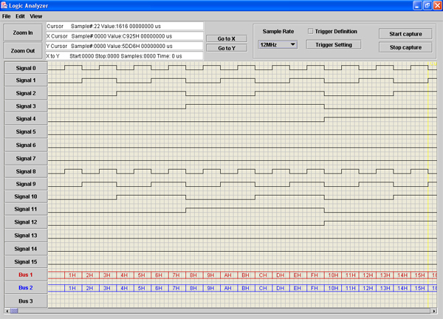

รูปที่4-1 แสดงผลการทดลองของลอจิกแอนนาไลเซอร์จำนวน 16 ช่องสัญญาณโดยใช้ Sample rate 24MHz

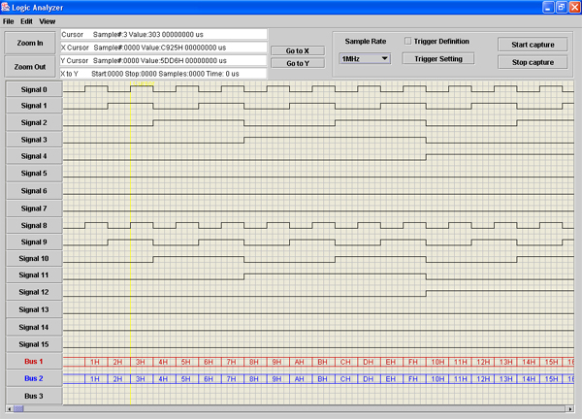

รูปที่4-2 แสดงผลการทดลองของลอจิกแอนนาไลเซอร์จำนวน 16 ช่องสัญญาณโดยใช้ Sample rate 1MHz

